[遵义医学院第一附属医院急诊科与重庆医科大学永川医院神经内科合作研究受质疑，科研诚信引关注](https://mp.weixin.qq.com/s?__biz=Mzk2NDM2NTQxOQ==&mid=2247487155&idx=1&sn=dce04d6a7f68e44fe08ed0e3fcfda6ce)

原创学术需风清[学术风清](javascript:void(0);)2025-04-21 22:46:23福建



点击箭头处“蓝色字”，关注我们哦！！

在当前学术界，图像处理技术及其应用始终是热议的话题。尤其是在2025年4月，一场关于图像拼接的争议使得这一领域再次成为焦点。这一争议源于一篇名为"Tim3 enhances brain inflammation by promoting M1 macrophage polarization following intracerebral hemorrhage in mice"的论文，该论文由重庆医科大学附属永川医院的杨昭(通讯作者)与遵义医科大学附属医院的余安勇(第一作者)等人共同完成，并发表在《International Immunopharmacology》上(DOI:10.1016/j.intimp.2017.10.023)。









**争议的核心：图像拼接的合理性**



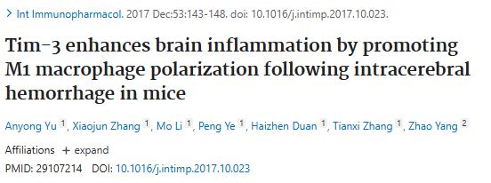

该研究旨在揭示Tim3在脑出血后炎症中的作用。然而，学术评论人Edwardsiella Ictaluri对论文的图像真实性提出了质疑。在2025年4月的评论中，Ictaluri指出这些图像可能经过人为拼接，进而质疑研究结论的可靠性。这一指控立即引起了学术界的广泛关注，促使人们重新审视图像处理在科学研究中的应用标准。









**学术诚信与图像处理的挑战**



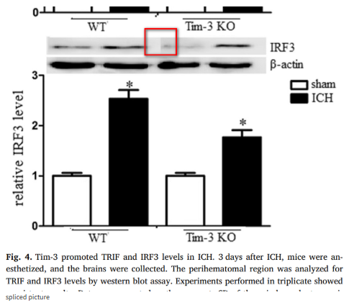





**消息来源**



https://pubpeer.com/publications/67E5FAA7E4EF0C61281A0BBA05E37C#0





声明      若认为本内容侵犯您的权益请及时联系我们









**欢迎积极投稿营造良好科研氛围**



